2024年福建省厦门双十中学合作校厦门市华侨中学面向思明区分流生源招生方案

招生
方案
厦门市华侨中学
2024年“乐群班”

报名开启

根据《厦门市教育局关于印发厦门市2024年小学毕业和初中招生工作意见的通知》和厦门市教育局对《思明区教育局与福建省厦门双十中学合作办学事宜的批复》的精神，厦门市华侨中学与福建省厦门双十中学全面开展实质性合作办学，为了分流思明区生源，面向思明区进行招生。2024年招生工作公告如下：

厦门市华侨中学与福建省厦门双十中学联合成立招生领导小组，负责本次招生录取工作。

二、办学模式

学校将参照福建省厦门双十中学办学模式，实施教育教学管理工作。每年根据遴选方案，从“乐群班”初三应届毕业生中遴选符合保送条件的品学兼优的学生直升到福建省厦门双十中学高中部就读。

三、报名及录取

（一）招生原则及名额
1.自愿报名；
2.招生人数：100名。

（二）招生对象
1. 思明区公办小学就读的本市户籍应届毕业生。
2. 品行端正，身心健康，综合素质高。

（三）报名须知
1.网上报名
自招生方案公布之日起至5月10日17:00，关注“厦门市华侨中学”微信公众号并扫描“福建省厦门双十中学合作校厦门市华侨中学2024年面向思明区分流生源招生报名”二维码进行网上报名。
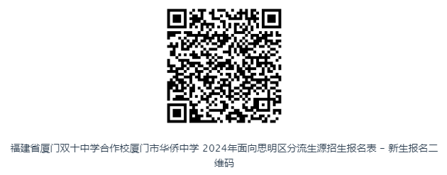

↑↑↑ 扫描二维码，填写报名表

2.审核结果
5月15日15:00后，通过学校报名系统查看报名资格审核结果。审核通过后不得中途退出。

3.预录取结果
若符合条件的报名人数超过招生计划数，5月17日上午，学校委托厦门市公证处随机摇号产生预录取名单。5月17日下午17:00后，通过报名系统查询本人预录取情况。预录取结果按相关程序报送区、市教育局审批后，可通过学校微信公众号查询最终录取结果。
事项

1.报名实行承诺制，学生及监护人承诺提交的个人信息应当真实、准确、齐全。因提交报名信息不准确、不齐全，影响报名的，由学生及监护人承担相应后果；如提交材料涉及弄虚作假，一经发现取消报名资格。

2.学生应从实际出发，慎重选择。根据初中招生要求，每人只能选报一所学校，不得兼报，若出现被多所学校同时录取的情况，则取消该生录取资格。

3.双（多）胞胎报名及录取特殊说明：根据上级教育部门初中招生文件中有关双（多）胞胎捆绑录取的原则，如果双（多）胞胎同时报名且都通过资格审查，可书面申请绑定参加摇号。如被摇中，绑定的双（多）胞胎均被录取；如未被摇中，绑定的双（多）胞胎均不被录取。

咨询时间：工作日8:00—11:30，14:30—17:30
咨询电话：2522530、2522526、2522519
监督电话：2522523

厦门市华侨中学
2024年5月8日

END

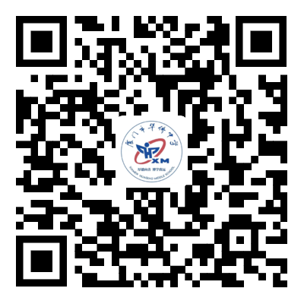
侨中欢迎你
期待与你相遇

